Halóóó, halóóó. Máme tady úkoly třetího týdne naší soutěže. Milí ŠIKULOVÉ, s chutí do toho, už se moc těším na vaše výsledky !
- Vylušti hádanku:
Ráno obírej mě
večer očesej mě,
jen mě neuraz,
za rok dám ti zas.
Co je to???

- Nakresli s pomocí sluníčka a stínu nějaké zvířátko a vybarvi ho pastelkami.

- Poznej a napiš na papír zeleninu na obrázku. Prvňáci nejméně 5, druháci a třeťáci nejméně 8. Když vedle názvu zeleniny namaluješ i její obrázek, máš bodík navíc!
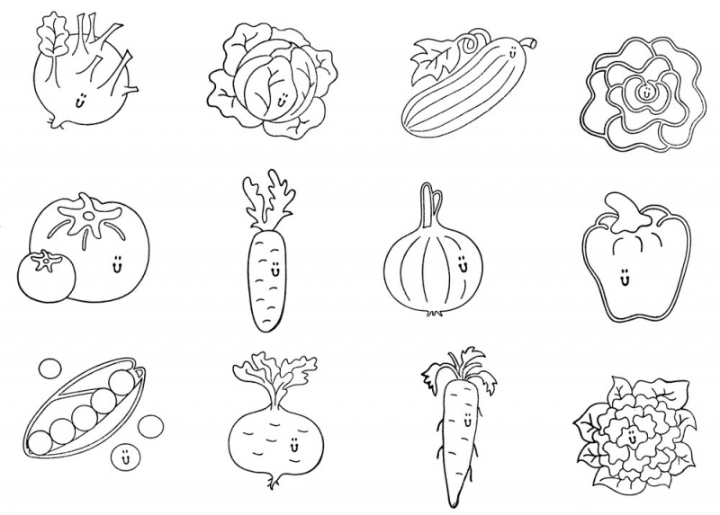
- Na plotu našeho hřiště máte vzkaz! Zjistěte jaký a napište mi ho.

- Vymysli nějaký dobrý skutek, který někomu pomůže. Třeba můžeš pomoci mamince s domácími pracemi nebo nějak pomoci babičce a dědovi. Napiš pak, co jsi dobrého vykonal.
Pozor, uvedený návod na výrobu sirupu není úkol do soutěže, ale jen dobrý tip pro šikovné maminky a aktivní šikuly! Je zdravý, moc dobrý a velmi jednoduchý! Pokud sirup vyrobíte, dejte nám vědět, jak vám chutnal, popřípadě pošlete fotku.

KOPŘIVOVÝ SIRUP

20 vrchních částí mladých kopřiv cca 15 cm ( vezmi si rukavice, pálí jako čert !!!)
20 g kyseliny citronové nebo 3 omyté citrony
0,75 kg cukru krystal
1 l vody

- Kopřivy opláchneme vodou.
- Dáme do hrnce a zalejeme 1 litrem vařící vody. Přidáme kyselinu citronovou nebo na kolečka nakrájené citrony, přikryjeme pokličkou a necháme luhovat 24 hodin.
- Druhý den scedíme přes plátýnko, dáme na sporák a trochu zahřejeme. Přidáme cukr a zamícháme.
- Sirup necháme vychladnout a nalijeme do čistých sklenic.
- Máme hotovo!

Na zdraví všem šikulům :-D !!!

